1. comm 命令

通常比较文本文件的内容很有帮助。对于系统管理员和软件开发者来说，这个尤为重要。一名系统管理员可能，例如，需要拿现有的配置文件与先前的版本做比较，来诊断一个系统错误。同样的，一名程序员经常需要查看程序的修改。

comm 命令将逐行比较已经排序的两个文件。显示结果包括 3 列：第 1 列为只在第一个文件中找到的行，第 2 列为只在第二个文件中找到的行，第 3 列为两个文件的共有行。

注意，comm 命令和 join、uniq 命令一样，只能用于已经排过序的数据

* 1. 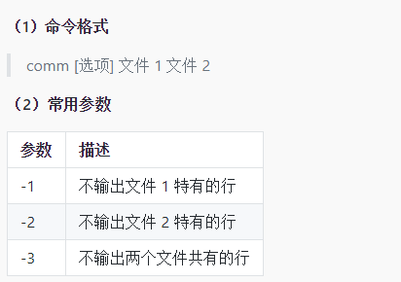

1. diff 命令

类似 comm 命令，diff 命令被用来监测文件之间的差异。然而，diff 是一款更加复杂的工具，它支持许多输出格式，并且一次能处理许多文本文件。软件开发员经常使用 diff 程序来检查不同程序源码版本之间的更改，diff 能够递归地检查源码目录，经常称之为源码树。diff 程序的一个常见用例是创建 diff 文件或者补丁，它会被其它程序使用，例如 patch 程序（我们后面会讲到），来把文件从一个版本转换为另一个版本。

diff 在命令行中打印每一个行的改动，并且 diff 是 svn、cvs、git 等版本控制工具不可或缺的一部分。

diff 命令是 differential 的缩写。

* 1. 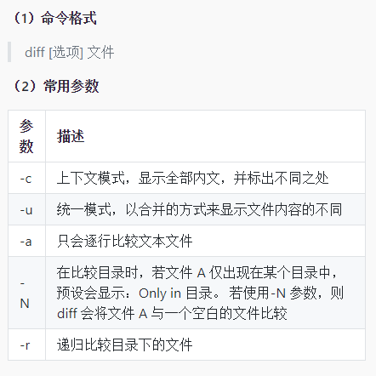

1. patch 命令

patch 命令被用来把更改应用到文本文件中。它接受从 diff 程序的输出，并且通常被用来把较老的文件版本转变为较新的文件版本。让我们考虑一个著名的例子。Linux 内核是由一个大型的，组织松散的贡献者团队开发而成，这些贡献者会提交固定的少量更改到源码包中。这个 Linux 内核由几百万行代码组成，虽然每个贡献者每次所做的修改相当少。对于一个贡献者来说，每做一个修改就给每个开发者发送整个的内核源码树，这是没有任何意义的。相反，提交一个 diff 文件。一个 diff 文件包含先前的内核版本与带有贡献者修改的新版本之间的差异。然后一个接受者使用 patch 程序，把这些更改应用到他自己的源码树中。使用 diff/patch 组合提供了两个重大优点：

一个 diff 文件非常小，与整个源码树的大小相比较而言。

一个 diff 文件简洁地显示了所做的修改，从而允许程序补丁的审阅者能快速地评估它。

当然，diff/patch 能工作于任何文本文件，不仅仅是源码文件。它同样适用于配置文件或任意其它文本。

准备一个 diff 文件供 patch 命令使用，GNU 文档建议这样使用 diff 命令：

diff -Naur old_file new_file > diff_file

old file 和 new file 部分不是单个文件就是包含文件的目录。这个 r 选项支持递归目录树。

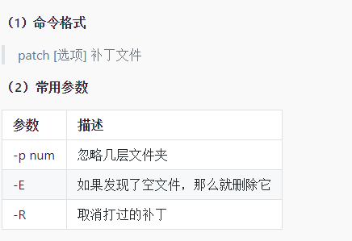

1. df 命令

linux 中 df 命令的功能是用来检查 linux 服务器的文件系统的磁盘空间占用情况。可以利用该命令来获取硬盘被占用了多少空间，目前还剩下多少空间等信息。

df 命令是 disk free 的缩写。

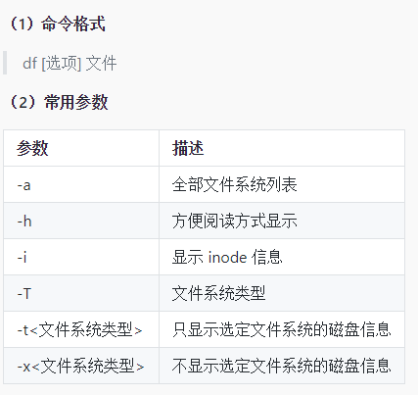

1. du 命令

linux 中 du 命令也是查看使用空间的，但是与 df 命令不同的是 Linux du 命令是对文件和目录磁盘使用的空间的查看。

du 命令是 disk usage 的缩写。

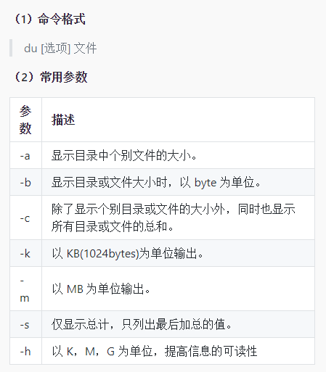

1. time 命令

time 命令常用于测量一个命令的运行时间，包括实际使用时间（real time）、用户态使用时间（the process spent in user mode）、内核态使用时间（the process spent in kernel mode）。

实际时间: 从 command 命令行开始执行到运行终止的时间。

用户态使用时间：命令执行完成花费的用户 CPU 时间，即命令在用户态中执行时间总和。

内核态使用时间：命令执行完成花费的系统 CPU 时间，即命令在核心态中执行时间总和。